ПРОГРАММА "УЧИМСЯ УЧИТЬСЯ"
(технология организации разновозрастного сотрудничества между 1 - 4 и 5 классами), разработана Золотаревой Е.Р., учителем начальных классов
МБОУ "СОШ № 15, г. Нижневартовск

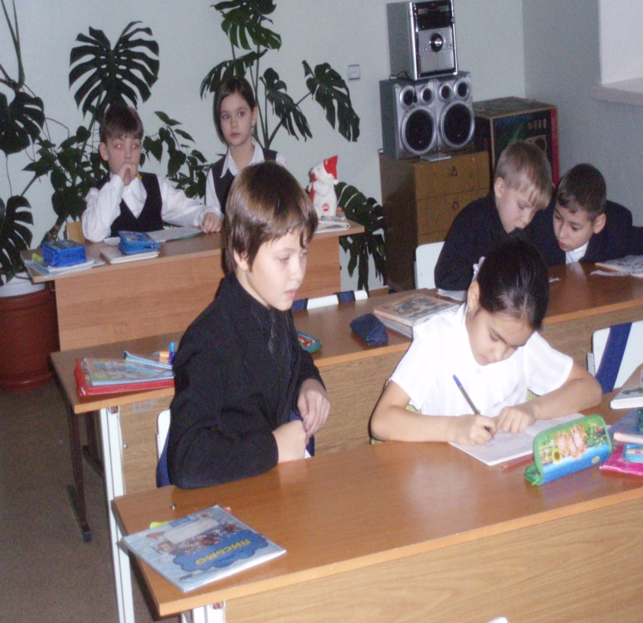

Содержание
1.Пояснительная записка……………………………………………………………..…3
2.Цели, задачи, предполагаемые результаты…………………………………………..4
3. Содержание программы
3.1 Описание этапов организации разновозрастного сотрудничества……………….6
3.2 Описание типов разновозрастных уроков……………………………………….....8
3.3 Примерное совместное тематическое планирование по русскому языку……… .9
3.4 Примерное совместное тематическое планирование по математике……………11
3.5 Примерное совместное тематическое планирование по окружающему миру…..13
3.6 Образец планирования разновозрастных занятий………………………………...16
4.Список литературы……………………………………………………………………18
Приложение
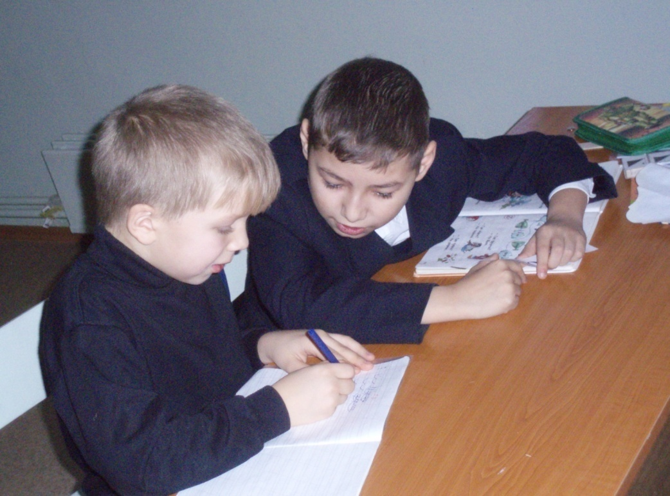
Пояснительная записка
Актуальность.
Социально – экономические преобразования в обществе диктуют необходимость формирования активной личности, обладающей способностью эффективно и нестандартно решать поставленные в жизни задачи. Во всех концепциях перестройки системы образования упор делается на повышение внимания к ребёнку как к личности. Решение основных задач формирования личности достаточно убедительно показано в развивающих моделях обучения (Д.Б. Эльконина – В.В. Давыдова; Л. В. Занкова и др.).
Образовательная система Д.Б.Эльконина – В.В.Давыдова создает все условия для того, чтобы учебное сотрудничество как особая форма взаимодействия, при котором учитель создает ситуацию «открытого незнания», вошло в школьную практику как необходимый элемент образовательного процесса. Само содержания учебных программ РО, теория учебной деятельности «вынуждает» учителя строить учебный процесс в сотрудничестве с классом, группой детей.
Организация учебного разновозрастного сотрудничества между младшими школьниками и учащимися 5 классов – одно из направлений, по которым строится инновационная работа в системе развивающего обучения.
Необходимость создания данной программы объясняется тем, что этап перехода из начальной школы в основную, как и первый, адаптационный этап, ориентирован на то, чтобы максимально развести во времени кризис подросткового возраста и переходность в школьном обучении. Свидетельством дезадаптации школьников к условиям обучения в 5 классах является снижение интереса к учению и успеваемости; появление признаков тревожности, неадекватных поведенческих реакций на замечания и реплики учителя; нарушения во взаимоотношениях со сверстниками. Обеспечить плавный, постепенный и нетравматичный переход поможет специально организованное разновозрастное сотрудничество.
Особенность созданной программы состоит в том то, что планируется работа с обучающимися, как учителями основной школы, приступивших к работе с пятиклассниками, так и учителями младшей школы. Они совместно будут проводить занятия по разновозрастному сотрудничеству. Данным учителям необходимо иметь четкие представления о целях и результатах образования на начальной и основной ступенях; знать специфику форм организации обучения, возможности развития учебного диалога, особенности стиля взаимодействия учителя и учащихся, учитывающего психологию общения младшего школьника.
Еще одной особенностью данной программы является взаимосвязь занятий и уроков. На подготовительных занятиях предполагается разработка учащимися 5 классов уроков, заданий для учащихся младших классов. На уроках в 1 – 4 классах их реализация.
Программа связана с такими учебными дисциплинами, как русский язык, математика, окружающий мир изучаемые в системе развивающего обучения.
Данная программа будет полезна не только учителям, работающим по программам развивающего обучения в начальной и основной школе, но и педагогам, которые берут детей РО и начинают с ними работать в рамках традиционных программах.
Программа создана в соответствии с Методическим письмом МО РФ «Об обеспечении успешной адаптации ребенка при переходе со ступени начального общего образования » № 14-51-140/13 от 21.05.2004г.
Целью программы является:
При работе с учащимися начальных классов | При работе с учащимися 5 класса
Создание условий для желания и основы умения учиться: определение границ своего знания, умение расширять эти границы вступая в кооперацию с другими. | Создание условий для опробования, рефлексии и обобщения известных им средств и способов учебных действий; актуализация средств и способов учебных действий.
Организация обучения учащихся умению вступать в предметную коммуникацию, владению приемам и навыкам учебного сотрудничества | Оказание помощи в плавном, постепенном переходе учащихся из начальных классов в основную школу.

Достижение поставленных целей связывается с решением следующих задач:
для учащихся начальных классов | для учащихся 5 класса
Обучить одной из форм учебного сотрудничества как разновозрастное сотрудничество | Совершенствовать умения учащихся 5 классов по организации разновозрастного сотрудничества
 | Дать возможность опробовать средства и способы действий, освоенные ими в начальной школе, помочь учащимся определить границы своей « взрослости»
 | Ориентировать младших подростков на равноправные, ответственные, «серьезные» отношения с миром взрослых, через организацию работы в позиции «учителя»

Ожидаемые результаты от разновозрастного сотрудничества:
для учащихся начальных классов | для учащихся 5 класса
Выполнение работы по несложному алгоритму; совместно (всем классом) ставить новую задачу, определять последовательность действий по ее решению; доводить начатое дело до конца, | В мотивационном отношении работа детей в позиции "учителя" выгодно отличается от их работы в позиции "ученика". Ситуация разновозрастного учебного сотрудничества является мощным резервом повышения учебной мотивации в критический период развития учащихся.
Умение искать недостающие способы и средства решения задач, а не получать их в готовом виде; видеть границу между известным и неизвестным; соотносить результат своей деятельности с образцом; находить ошибки в работе и устранять их; вырабатывать критерии для оценки учебной работы; оценивать действия по заданным критериям; обращаться с запросом недостающей информации, | Создает условия для опробования, рефлексии и обобщения, известных им средств и способов учебных действий при работе в позиции "учителя"; помогает актуализировать средства и способы учебных действий. Ситуация разновозрастного сотрудничества становится важным фактором формирования у школьников учебной самостоятельности.
Владение приемами и навыками учебного сотрудничества: умение регулировать конфликты, переводя их из эмоционально-личностного в предметно-деловой план; умение понять точку зрения другого, содержательно оценить достоинства и недостатки действий и суждений своих одноклассников по совместной работе; умение скоординировать разные точки зрения и достигнуть общего результата. | Ситуация разновозрастного сотрудничества способствует развитию у маленьких учителей способности понимать и учитывать интеллектуальную и эмоциональную позицию другого человека. В частности, пятиклассники начинают по-новому видеть труд собственных учителей.
 | Отвечая притязаниям младших подростков на равноправные, ответственные, «серьезные» отношения с миром взрослых, работа в позиции «учителя» может служить одной из мер профилактики подросткового негативизма в его школьных проявлениях (дисциплинарных, учебных, мотивационных);

Содержание
Программа « Учимся учиться» включает следующие разделы:
1.Описание этапов организации разновозрастного сотрудничества.
2.Описание типов разновозрастных уроков.
3.Примерное совместное тематическое планирование по русскому языку.
4.Примерное совместное тематическое планирование по математике.
5.Примерное совместное тематическое планирование по окружающему миру.
6.Образец планирования разновозрастных занятий.

Модернизация общего образования требует переход от традиционной установки на формирование преимущественно "знаний, умений, навыков" к воспитанию качеств личности, необходимых для жизни в новых условиях открытого общества. К их числу можно отнести: ответственность, инициативность, самостоятельность, способность к рефлексии и др. Таким образом, приоритетной целью образования становится в современной школе развитие личности, готовой к правильному взаимодействию с окружающим миром, к самообразованию и саморазвитию.
Для начального общего образования приоритетным является формирование учебной деятельности как желания и умения учиться, развитие познавательных интересов и готовности к обучению в основном звене. Для достижения учебной самостоятельности, инициативности и ответственности младшего школьника особое значение имеет контрольно-оценочная самостоятельность ребенка. Задачей начальной ступени является сохранение индивидуальности ребенка, создание условий для его самовыражения. Немалую роль при этом играет организация разновозрастного сотрудничества, во-первых, потому что она основана на учебном сотрудничестве младших школьников, а, во-вторых, потому что учащиеся работают без пошагового учительского руководства и контроля. Если «выигрыш» разновозрастного сотрудничества для младших школьников очевиден, то эффект такого взаимодействия для старших требует уточнения. Использование данной формы организации обучения в 5 классах позволяет успешно продолжать формирование навыков самообучения. Говоря о психологических особенностях школьника 10 — 12 лет, необходимо учитывать возрастные особенности, при построении образовательной среды для 5 классов: «Чувство взрослости», склонность к фантазированию, стремление экспериментировать. Учитывая это, необходимо постепенно вводить новое содержание и новые формы организации учебной работы учащихся.

В организации разновозрастного сотрудничества можно выделить несколько этапов.
1этап — планирование и подготовка (2 - 3 занятия)
Учащиеся 5 классов, будущие « учителя» осуществляют логико-предметный анализ тем, изученных в начальной школе, определяют темы и типы разновозрастных занятий, конструируют урок в соответствии с выбранной темой. В зависимости от типа урока определяются методические приемы, формы проведения уроков, готовится необходимый дидактический материал и средства, проигрываются учебные ситуации.
Элементы подготовки:
1 Совместное обсуждение заданий для малышей, самостоятельно подготовленных дома. Взрослый учитель помогает маленьким учителям определять степень трудности задания. Именно эта часть работы требует взглянуть на свое знание с новой точки зрения: с позиции незнания.
2. Деловая игра, где взрослый учитель берет на себя роль ребенка и демонстрирует маленьким учителям типичные ученические трудности. Маленькие учителя сообща ищут возможные формы учительской помощи.
3. Вырабатываются критерии оценки работы ребенка.
4. Особое внимание взрослый учитель уделяет неформальным моментам общения ученика и учителя, помогая юным коллегам найти свой стиль решения двух важнейших педагогических задач: как создать у ребенка спокойное деловое настроение, как помочь ребенку самостоятельно решить задачу, как, не давая никаких готовых ответов, привести ученика к успеху. Специально отрабатывается в форме деловой игры момент знакомства с учеником и завершения урока (прощания).
Домашнее задание: подготовить конспект урока и материал для ученика (карточки с заданиями, рисунки, тексты и пр.).
2 этап — проведение урока
В зависимости от типа урок может проходить как в одном, так и в двух помещениях. Работа может организовываться как в парах, так и в группах. Главное условие создания пар (групп) учебная успешность: очень слабым « учителям» нельзя давать самых слабых и самых сильных учеников.
В тех случаях, когда "учителей" меньше, чем учеников, наиболее сильные младшие подростки могут заниматься с двумя малышами. Когда «учителей» больше, чем учеников, они получают дополнительное задание: например, пока один «учитель» работает с ребенком, другой записывает вопросы, вызвавшие у ребенка трудности. На основе этих записей «учителя» после урока составляют рекомендации по самоподготовке своего ученика.Далее за каждой партой развертывается микроурок. В большинстве случаев дети работают от звонка до звонка, не обращаясь за помощью к взрослому учителю. Функции преподователя во время урока напоминать о временном регламенте; наблюдать за работой пар, по возможности не вмешиваясь в нее, и фиксировать те находки и промахи маленьких учителей, которые следует учесть при подготовке к следующему разновозрастному уроку.
3 этап — подведение итогов
На этом этапе, на занятии проводится анализ проведенного урока, разбор и осмысление возникших ситуаций, проблем, успехов. Возможны различные формы его проведения. Например, описание сочинения, ответы на заготовленные учителем вопросы, устный разговор ( обмен мнениями).
Маленькие ученики могут написать (и нарисовать) своим маленьким учителям открытку со своими впечатлениями от работы. Маленькие учителя могут написать для взрослого учителя начальной школы развернутый отзыв о том, что ребенок знает и умеет и рекомендации, указывающие, в какой дополнительной помощи этот ребенок нуждается. Возможны и другие формы подведения итогов разновозрастной работы, например:
- ответы на вопросы «анкеты для начинающих педагогов», специально заготовленной взрослым учителем;
-создание собственного сборника трудных педагогических ситуаций для книги «Практикум начинающего педагога»;
- проведение до и после разновозрастного урока проверочной работы для младших подростков, которая покажет им самим и их учителю, как изменилось понимание понятия в результате его преподавания.
Возможные типы разновозрастных уроков
Урок постановки конкретно – практической задачи. Основные цели таких уроков: создание проблемных ситуаций, поиск путей и способов решения поставленной задачи. «Учителя» к таким урокам придумывают проблемные ситуации, готовят средства, с помощью которых можно будет организовать с младшими детьми поиск решения задачи, продумывают серию вопросов, позволяющих видеть продвижение и понимание материала младшими. Ученики имеют возможность высказать любые догадки, задать любые вопросы. В обычном уроке времени на все высказывания детей, как правило, не хватает.
Урок-практикум. Цели: практическая отработка выведенного способа действия (экскурсии, опыты, лабораторные, экспериментальные работы). «Учителя» вместе с взрослым планируют эксперимент, готовят все необходимое для проведения занятий, описывают порядок проведения опыта, эксперимента по курсу « Окружающий мир».
Урок контроля и оценки. Цели: подведение итогов в освоении изученных способов и целеполагание (урок – диктант, урок – проверочная работа и т.д.). Тексты работ, критерии оценки, бланки оценочных листов готовят маленькие учителя; ученики получают первые опыты сдачи зачета.
Урок-конференция, демонстрация. Цели: демонстрация младшими школьниками результатов своей работы перед родителями «Учителя» помогают младшим подготовить весь материал к уроку и разрабатывают сценарий его проведения.
Определять содержание разновозрастного урока лучше исходя в первую очередь из учебных планов 5 классов. Оптимально строить разновозрастное сотрудничество на материале тех понятии, которые в начальной школе уже начали изучаться, а в 5 классе обобщаются и углубляются. Возможны два варианта проведения уроков, подготавливающих учеников пятого класса к работе в позиции «учителя» младших школьников.
Вариант 1 (минимум) - совместное проведение разновозрастных уроков планируется, исходя из необходимости, усматриваемой учителями начальной и основной школ. В течение учебного года планируется провести 3 -5 таких уроков в курсах русского языка, математики, окружающего мира, и этого достаточно для того, чтобы у пятиклассников возник минимальный опыт работы в позиции учителя, ответственного за знания младшего ученика.
Вариант 2 (максимум) - разновозрастной урок проводится один раз в неделю по одному из учебных предметов.
Примерное совместное тематическое планирование по русскому языку
(5 класс и 1 – 4 классы)
№ п/п | Раздел, тема (5 класс) | Тема (начальные классы)
1 | Введение. Язык и речь.  Способ выделения морфем. Необходимость выделения морфем при проверке о.с.п.  Цель: актуализация способа выделения морфем в слове на основе анализа его словоизменения и словообразования. | 2 класс  3 класс  4 класс | Значимые части слова.  Цель: определение последовательности действий при выделении в слове значимых частей.
2 | Из каких звуковых единиц строится речь.  Урок: Слог.  Цель: формирование представления о слоге как минимальной произносительной единице. | 1 класс  2 класс  3 класс  4 класс | Тема № 2. Звуковой анализ слова. Транскрипция.
3 | Как работают в речи звуки.  Позиционное чередование звуков.  Цель: воспроизведение знаний о позиционном чередовании звуков, выявление обязательного характера позиционных чередований. | 2 класс | Тема № 2 Позиционное чередование гласных звуков  Цель: установить причину чередования – существование в языке фонетических законов для гласных звуков.  Тема №3 Позиционное чередование согласных звуков  Цель: установить факт неотражения на письме позиционного чередования согласных звуков, парных по звонкости – глухости, обнаружив тем самым проблемный характер обозначения буквами согласных звуков в слабой позиции
4 | Как работают фонемы.  Фонемы как основные фонетические единицы  языка.  Цель: определение работы фонем.  Сколько фонем в русском языке.  Состав согласных фонем. Состав гласных фонем.  Цель: определение состава согласных, гласных фонем. | 3 класс  4 класс | Тема № 2. Основной закон русского письма. Фонема.  Цель: установить всеобщность открытого ранее фонематического принципа письма и вытекающего из  него орфографического правила
5 | Что и как обозначается буквами на письме.  Правила для орфограмм сильных позиций (гласн. после шипящ.); Цы – Ци; О-Ё после шип.,; Й; Удвоенные согласные;  Правила для орфограмм слабых позиций; Непровер. орфограммы;  Проверка о.с.п. в приставках (по общему и спец. правилу); Проверка о.с.п. в окончаниях (по общему и спец. правилу);  Проверка о.с.п. в корнях (по общему и спец. правилу); Корни гор- гар, зор-зар, кос-кас, лож-лаг, пер-пир,  Цель: выявление границ применения общего орфографич. правила; установление правил орфографии, связанных со случаями нарушения фонемного принципа письма. | 1 класс | Тема №4. Что мы знаем об орфограммах
5 |  | 2 класс | Тема №4. Проверка орфограмм слабых позиций с  помощью орфографического словаря  Цель: обнаружив свойство печатного текста быть источником орфографических написаний, уточнить алгоритм письма по готовому образцу и сформировать навык его применения.  Тема №7. Проверка орфограмм по сильной позиции с помощью родственных слов.  Цель: выявить возможность проверки орфограмм слабых позиций с помощью сильной позиции в тождественных частях однокоренных слов и поупражняться в такой проверке.
5 |  | 3 класс | Тема №4. Применение общего орфографического правила к падежным окончаниям  Цель: освоить способы проверки орфограмм слабых позиций в падежных окончания  Тема №5. Нефонемные написания в падежных окончаниях  Цель: обнаружить нефонемные написания в падежных окончаниях и освоить основные правила их проверки х слов-названий предметов и слов-названий признаков  Тема №6. Правописание личных окончаний  Цель: освоить способы проверки орфограмм в окончаниях слов, называющих действия
5 |  | 4 класс | Орфограммы, нарушающие закон письма. Корни кос-/кас-  Орфограммы, нарушающие закон письма.
5 | Что такое лексика.  Лексич. значение слова и лексич. единицы языка.  Цель: формиров. представления о лексич. значении слова как основном… | 4 класс | Тема № 2. Слово как часть речи  Цель: сконструировать с учащимися теоретическое понятие о частях речи как о грамматических классах слов
6 | Типы слов по лексич. значению.  Самостоят. и служебные слова.  Цель: разграничение самостоят., и служебных слов. | 4 класс | Тема № 4. Система частей речи в русском языке  Цель: сконструировать систему частей речи на основании грамматического подхода

Примерное совместное тематическое планирование по математике
№  п/п | Раздел, тема (5 класс) | Тема (начальная школа)
1 | Решение текстовых задач, фиксация отношений между величинами с помощью чертежей, схем. | 1 класс | Текстовые задачи
1 |  | 2 класс | Тема №6. Решение задач, решаемых двумя действиями
1 |  | 3 класс | Тема № 6. Кратное и разностное отношение величин  Цель: формировать рациональных способов анализа текстов, выделения математической структуры задачи (описываемых в тексте величин и связывающих их отношений) и её моделирования с помощью специальных знаково-символических средств.
1 |  | 4 класс | Тема № 2. Кратное и разностное отношение величин.  Цель: формирование рациональных способов анализа текстов, выделения математической структуры задачи (описываемых в тексте величин и связывающих их отношений) и её моделирования с помощью специальных знаково-символических средств.
2 | Величины и числа  Построение, измерение величины. Позиционная система счисления. Многозначные числа. | 2 класс  3 класс  4 класс | Тема №4. Позиционные системы счисления  Цель: сконструировать новый способ измерения и построения величин, требующий использования системы вспомогательных (дополнительных) мерок – ввести понятие «многозначное число»
3 | Геометрические фигуры  Прямая, отрезок, луч; Ломаная линия. Многоугольник; Углы;  Цель: повторение основных геометрических фигур, изученных в начальной школе. | 1 класс | Точка, отрезок, прямая, кривая линии, замкнутые и незамкнутые линии
3 |  | 2 класс | Ломаная, периметр фигуры. Луч, угол.
3 |  | 3 класс | Различение плоских фигур и их границ. Измерение углов.
3 |  | 4 класс | Площадь прямоугольника и прямоугольного треугольника.
4 | Отношения и действия.  Сложение и вычитание.  Цель: воспроизведение знаний связанных с данными действиями отношений (разностное и « частей и целого») | 1 класс | Разностное сравнение величин. Сложение и вычитание чисел; Целое и части.  Цель:
4 |  | 2 класс  3 класс  4 класс | Тема 2. Сложение и вычитание с переходом через десяток  Цель: выведение способа прибавления и вычитания величины по частям.  Тема 6. Сложение и вычитание многозначных чисел  Цель: сложение и вычитание многозначных чисел, используя табличную и позиционную форму записи сложения и вычитания
4 | Умножение и деление. Моделирование действий (формула, схема, чертеж).  Цель: осознание смысла действий - смена единиц измерения. | 2 класс | Тема 7. Измерение и отмеривание величин с помощью промежуточной мерки. Умножение чисел  Цель: измерения и отмеривания величин с помощью промежуточной мерки, название компонентов умножения, сопоставление действий сложения и умножения чисел.  Тема 8. Деление  Цель: измерения и отмеривания величин с помощью промежуточной мерки, название компонентов деления
4 |  | 3 класс | Тема № 5. Новые аспекты понятия «умножения»  Цель: рассмотреть умножение в контексте «новых» отношений между величинами: отношения «целого, состоящего из равных частей» и кратного отношения; освоить способ решения уравнений на умножение и деление.  Предъявление результатов  решения задачи – 5 час  Тема № 7. Умножение многозначного числа на однозначное  Цель: сконструировать способ умножения многозначного числа на однозначное число.
4 |  | 4 класс | Тема №4. Умножение многозначного числа на многозначное  Цель: сконструировать способ умножения многозначного числа на многозначное число.  Тема №5. Деление многозначных чисел  Цель: сконструировать способ деления многозначных чисел.
5 | Выражения и формулы  Свойства действий.  Цель: восстановить свойства сложения, умножения и деления | 3 класс  4 класс | Тема № 2. Свойства умножения и деления  Цель: сконструировать свойства умножения (переместительный, распределительный относительно сложения) для рационального применения в математических выражениях.  Тема № 4. Использование свойств умножения и деления в вычислительной практике  Цель: установить новые свойства умножения и деления (деление суммы на число, деление числа на произведение, сочетательное свойство умножения) и использовать их для нахождения  произведений и частных в некоторых «внетабличных» случаях
5 | Делимость чисел  Деление с остатком.  Цель: осознание понятия остаток – промежуточная мерка не укладывается в величине целое число раз. | 3 класс  4 класс | Тема № 3 «Деление с остатком»  Цель: освоить способ деления чисел с остатком, понимание «Каким может быть остаток»
6 | Прямая пропорциональная зависимость.  Пропорции. Коэффициент пропорциональности; Площадь прямоугольника.  Цель: восстановить знания о равномерных процессах и способах их описания с помощью таблиц. | 4 класс | Тема №6. Анализ и решение текстовых задач с помощью таблиц  Цель: рассмотреть ещё один способ моделирования текста задачи – с помощью таблиц.

Примерное совместное тематическое планирование по окружающему миру.
№  п/п | Раздел, тема (5 класс) | Тема (начальные классы)
1 | Вселенная  Сформировать у учащихся представления о Вселенной, о Солнечной системе, о планетах, спутниках, о Солнце, созвездиях. | 4 класс | Тема № 2. «Наблюдение небесных явлений»  Цель: получить знания о природе механизмов небесных явлений, путем пространственного воображения  Тема №3. «Моделирование формы Земли. Устройство Солнечной системы"  Цель: научиться оценивать объяснительные гипотезы и проводить развернутое моделирование.
2 | Земля  Познакомить с различными гипотезами возникновения Земли, с внутренним строением Земли; углубить знания учащихся о горных породах, полезных ископаемых; о грозных явлениях природы (землятр., изверж. Вулканов), материки, острова; атмосфера, погода, климат; гидросфера, моря и океаны; с основными источниками пресной воды - ледники, айсберги, подз. Воды, | 3 класс | Тема № 6 «Разрез как новый способ изображения»  Цель: научиться изображать и читать простейшие разрезы
3 | Жизнь на Земле.  Продолжить формирование представлений о развитии жизни на Земли; со своеобразиенм растительного и животного мира различных материков Земли; | 3 класс | Тема № 5 «График, таблица, диаграмма как новые способы представления данных»  Цель: поставить задачи на нахождение новых способов изображения данных с помощью таблицы, диаграммы, графика
4 | Человек на земле  Познакомить с предками на земле, средой их обитания, образом жизни; развить знания учащихся о роли наблюдений при изучении природы, об их использовании в практич. деятельности; эксперимент; с последствиями влияния человека на природу, экологическими проблемами, ктр. необходимо решать; | 3 класс | Тема №3. «Картосхема – двумерный способ представления пути»  Цель: открыть новый способ представления маршрутов, путем их совмещения.
5 | Для проектной, исследовательской работы  1.Наблюдение  Цель: погрузить детей в доступный материал, путем обсуждений сделать знакомый им раньше предмет новым, проблематичным  2. Эксперимент как основной способ решения научных споров в науке Цель: освоение способа проверки истинности того или иного предположения  3. Конкурс научно-исследовательских проектов | 1 класс | Тема № 4 «Наблюдение. Выделение свойств объекта наблюдения»  Цель: поставить задачи на выделение и описание свойств наблюдаемых объектов  Тема № 6 «Наблюдение. Выделение разных состояний объекта»  Цель: сформировать у учащихся представления о разных состояниях объекта, по изменению свойств которого можно судить об изменении его состояния  Тема № 7 «Наблюдение процессов. Рассмотрение перехода из одного состояния в другое»  Цель: сформировать умения у учащихся видеть изменения, происходящие с объектами наблюдения
5 |  | 2 класс  3 класс  4 класс | Тема №3. Эксперимент как основной способ разрешения научных споров. Простейшие способы проверки гипотез.  Цель: выйти на новый способ получения ответов на вопросы об окружающем мире (эксперимент) и освоить общую схему эксперимента.  Тема № 4. Измерение как часть наблюдения или  эксперимента  Цель: научиться производить косвенные измерения в ходе исследования окружающего мира с помощью специально сконструированных «приборов»  Тема № 5 Простейшее экспериментирование как целостное исследование  Цель: Отработать основные навыки планирования и проведения простейших экспериментов.
Образец планирования разновозрастных занятий
(ученики 1 - 4 класс, «учителя» 5 класс)
№ занят. | Дата занятия | Тема | Тип занятия | Цель | Форма организации занятия | Продукт
1 |  | Введение | Организационное | Ознакомление с понятием разновозрастное сотрудничество, с этапами организации, с типами уроков. | Коллективная, групповая работа | Таблица этапов работы, типов уроков разновозрастного сотрудничества
2 |  | Логико-предметный анализ тем русского языка … класса | Планирование | Распределение места в темах 5 и …классов для уроков разновозрастного сотрудничества, определение типов уроков. | Групповая работа | « Карта – схема » тем по русскому языку, перечень тем для РВС
3 |  | Логико-предметный анализ тем математики …класса | Планирование | Распределение места в темах 5 и … классов для уроков разновозрастного сотрудничества, определение типов уроков. | Групповая работа | « Карта – схема » тем по математике, перечень тем для РВС
4 |  | Логико-предметный анализ тем по окружающему миру … класса | Планирование | Распределение места в темах 5 и … классов для уроков разновозрастного сотрудничества, определение типов уроков. | Групповая работа | « Карта – схема » тем по окружающему миру, перечень тем для РВС.
2 класс. Тема: Проверка орфограмм по сильной позиции с помощью родственных слов.
Цель: выявить возможность проверки орфограмм слабых позиций с помощью сильной позиции в тождественных частях однокоренных слов и поупражняться в такой проверке.

 | 1 этап - планирования и подготовки
5 |  | Логико-предметный анализ темы | Планирование | Определение типа урока | Групповая работа | Подбор заданий по теме
6 |  | Конструирование урока по теме. | Подготовка | Определение методических приемов, критериев оценивания работы, форм проведения урока | Групповая работа | Дидактические материалы к уроку.
7 |  | Конструирование урока по теме. | Подготовка | Проигрывание учебных ситуаций, подготовка дидактического материала, средств, | Групповая работа | Дидактические материалы к уроку.
 | 2 этап – проведение урока
8 |  | Разновозрастной урок | Урок- практикум | практическая отработка выведенного способа действия | Урок в 1 классе | Стенограмма хода урока
 | 3 этап – Подведение итогов
9 |  | Анализ проведённого урока | Рефлексия | Разбор и осмысление проведённого урока | Групповая | Письменный анализ урока
Список литературы
Для разработки планирования по русскому языку были использованы следующие материалы
(для начальной школы):
1. Примерная программа по курсу «Русский язык» (1-4) автор: В.В. Репкин, рекомендованная Министерством образования Российской Федерации (Сборник программ для начальной школы (система Д.Б.Эльконина-В.В.Давыдова.- М., Вита-пресс, 2001.
2. Русский язык. Учебник в двух частях. М.: Вита-пресс, 2005. Допущено Министерством образования РФ.
3. Русский язык. Методическое пособие для учителя. М.: Вита-пресс, 2002.
(для средней школы)
1.Пособие для учителя. Методический комментарий к учебнику русского языка для 5 класса (Система Д.Б.Эльконина -В.В.Давыдова) автор: В.В.Рекин, Е.В.Восторгова, И.Г.Маркидонова, Т.В.Некрасова М.:Вита –Пресс, 2006.
2. Русский язык. 5 класс.Учебник в двух частях. М.: Вита-пресс, 2005. Допущено Министерством образования РФ.

Для разработки планирования по математике были использованы следующие материалы
(для начальной школы):
1. Примерная программа по курсу «Математика» (1-4) автор: В.В.Давыдов, С.Ф.Горбов, Г.Г.Микулина, О.В.Савельева, рекомендованная Министерством образования Российской Федерации Сборник программ для начальной общеобразовательной школы. (Система Д.Б.Эльконина – В.В.Давыдова.)/Сост.Л.А.Вохмянина. – М.: Вита-Пресс, 2001.
2. Горбов С.Ф.., Микулина Г.Г., Савельева О.В. Математика. 1, 2, 3, 4 класс. Учебник–тетрадь в 3-х ч. – М.: Вита-Пресс, 2001. Допущено Министерством образования РФ.
(для средней школы):
1.Пособие для учителя. Обучение математике 5 класс (Система Д.Б.Эльконина -В.В.Давыдова) автор: С.Ф.Горбов, В.М. Заславская, А.В.Морозова, Н.Л.Табачникова. М.:Вита –Пресс, 2006.
2. Математика. 5 класс. Учебник. М.: Вита-Пресс, 2006. Допущено Министерством образования РФ

Для разработки планирования по окружающему миру были использованы следующие материалы
(для начальной школы):
1. Примерная программа по курсу «Окружающий мир» (1-4) авторы: Е.В. Чудинова, Е.Н. Букварева, рекомендованная Министерством образования Российской Федерации (Сборник программ для начальной школы (система Д.Б.Эльконина-В.В.Давыдова.- М., Вита-пресс, 2001.
2. Окружающий мир. Методическое пособие для учителя. М.: Вита-пресс, 2002.
3. Окружающий мир для 1 – 4 класса (Система Д.Б.Эльконина -В.В.Давыдова) автор: Е.В. Чудинова, Е.Н. Букварева
М.:Вита –Пресс, 2006.

(для средней школы)
1.Пособие для учителя. Методический комментарий к учебнику окружающий мир для 5 класса (Система Д.Б.Эльконина -В.В.Давыдова) автор: Е.В. Чудинова, Е.Н. Букварева
М.:Вита –Пресс, 2006.
2.Пособие для учителя. Методический комментарий к учебнику окружающий мир для 5 класса авторы: Н.И. Сонин, Г.С. Калинова, Т.В. Иванова
3. Окружающий мир для 5 класса (Система Д.Б.Эльконина -В.В.Давыдова) автор: Е.В. Чудинова, Е.Н. Букварева
М.:Вита –Пресс, 2006.

Используемая литература
- Бугрименко Е.А., Поливанова К.Н. Рекомендации к построению перехода от дошкольного возраста к младшему школьному возрасту. Красноярск. - 1997. - 31 с.
- Воронцов А.Б. Педагогическая технология действий контроля и оценки на разных этапах становления и развития учебной деятельности учащихся (рукопись) - 380 с.
- Давыдов В.В. Теория развивающего обучения. - М., Интор, 1996. - с. 255 - 256.
- Канарская О.В. Инновационное обучение: методика, технология, школьная практика. - Спб, 1997. - с. 8.
- Поливанова К.Н. Психология возрастных кризисов. М., 2000. - 184 с.
- Цукерман Г.А. Две фазы младшего школьного возраста. / Психологическая наука и образование. № 2, 2000. - с. 45 - 67.
- Цукерман Г.А. и др. Оценка без отметки. - Рига, Эксперимент, 1999. - 133 с.
- Цукерман Г.А. Как младшие школьники учатся учиться? - Рига, Эксперимент, 2000. – 223с.

